Алгоритм работы с модулем «Журнал ежедневного контроля допуска»

1. Назначение
Модуль стационарного приложения ЕГАИС «Журнал ежедневного контроля допуска» предназначен для получения в режиме онлайн информации о состоянии GPS-устройств, установленных на транспортных средствах, а также для ежедневного контроля допуска транспорта лесхоза к движению.
Модуль обеспечивает контроль предоставления доступа к движению транспорта только после проставления ответственным сотрудником лесхоза соответствующей отметки.

2. Доступ к выполнению

Для возможности просмотра информации, отраженной в вышеуказанном модуле, пользователю должна быть назначена одна из следующих групп ролей:
Просмотр информации, отраженной в вышеуказанном модуле, доступен для пользователей следующих групп ролей:
- Инженер по лесопользованию;
- Механик;
- Администратор нижнего уровня;
- Лесничий/Начальник лесопункта ГЛХУ;
- Мастер;
- Лесничий/Начальник лесопункта ГЛХУ;
- Руководитель;
- Экономист.
Для возможности предоставления доступа к движению транспорта при осуществлении отпуска древесины пользователю должна быть назначена группа ролей «Механик».
Внимание! Контроль отображения транспортных средств при осуществлении расходных операций подключен для организаций, подчиненных Министерству лесного хозяйства Республики Беларусь. Для остальных участников ЕГАИС мобильное приложение работает по ранее действующему алгоритму (отображение в мобильном приложении регистрационных номеров транспорта, по которым в ЕГАИС настроены и зарегистрированы IMEI GPS-устройств).

3. Общие сведения работы модуля

3.1. Модуль стационарного приложения ЕГАИС позволяет не допускать к работе (транспортировке) в ЕГАИС транспортного средства без подключенного работающего GPS-устройства (с зарегистрированным номером IMEI).
В модуле отображаются сведения по транспортным средствам с отображением статуса работы GPS-устройства.
Реализована возможность выгрузки информации, отображаемой в модуле в Excel. Для этого нужно нажать на кнопку функциональной панели в верхнем левом углу «Экспорт в Excel»:
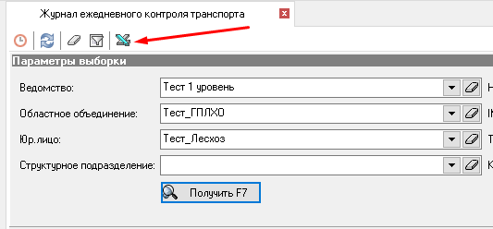

3.2. В модуле мобильного приложения ЕГАИС «Лесосклад» добавлена функция дополнительного контроля при выборе номера транспорта при проведении расходной операции. Контроль проявляется в невозможности выбрать номер транспорта при отсутствии установленного вышеуказанного доступа к движению.
Также при отсутствии закрепленных за организацией-грузоперевозчиком транспортных средств мобильное приложение выдаст соответствующее сообщение:
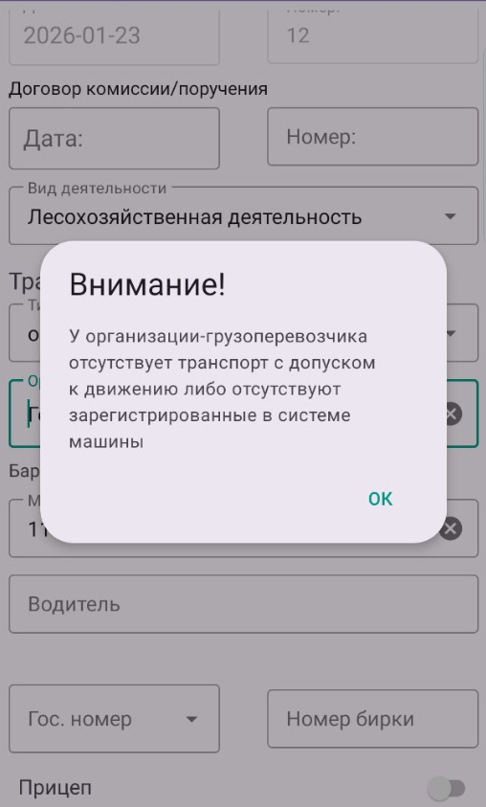

4. Основные действия в требуемой последовательности
1. Ответственный сотрудник лесхоза с назначенной группой ролей в ЕГАИС «Механик» (далее – ответственный сотрудник) в начале рабочего дня запускает модуль стационарного приложения ЕГАИС «Журнал ежедневного контроля допуска»:
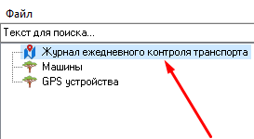
2. Ответственный сотрудник получает посредством модуля в режиме онлайн информацию о состоянии GPS-устройств, установленных на транспортных средствах, закрепленных за лесхозом и его структурными подразделениями.
Справочно.
Модуль обеспечивает возможность поиска и отображения транспортных средств по заданным параметрам, а также вывод информации о времени последней передачи данных от устройства мониторинга.
3. Ответственный сотрудник, убедившись в наличии закрепленных на транспортных средствах GPS-устройств и стабильной их работе, проставляет в указанном модуле отметки о допуске транспортного средства к движению.
Для этого ответственный сотрудник открывает соответствующее окно «Допуск транспортного средства к движению», путем выделения необходимой записи по транспорту и нажатия на кнопку функциональной панели в верхнем левом углу «Допуск транспортного средства к движению» (также работает двойной клик по записи):
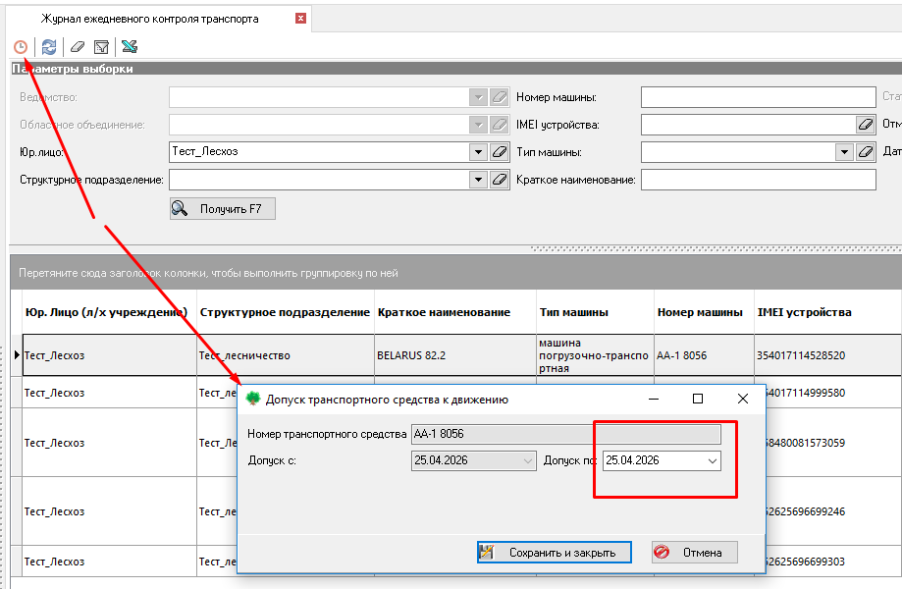
4. В открывшимся окне в поле «Допуск по» сотрудник указывает дату окончания действия допуска транспорта к движению, которая ограничивается 3 датами, начиная с текущей и сохраняет данные:
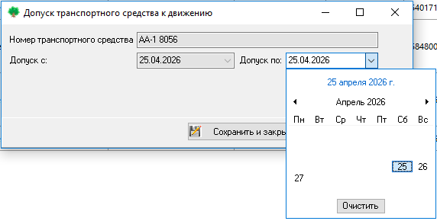
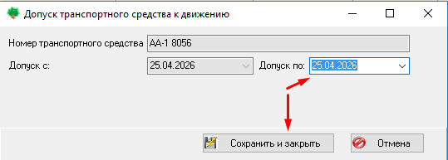
5. После отметки допуска транспорта к движению актуализируется информация по транспортным средствам с отображением даты и времени отметки о допуске и о сотруднике, предоставившем допуск:
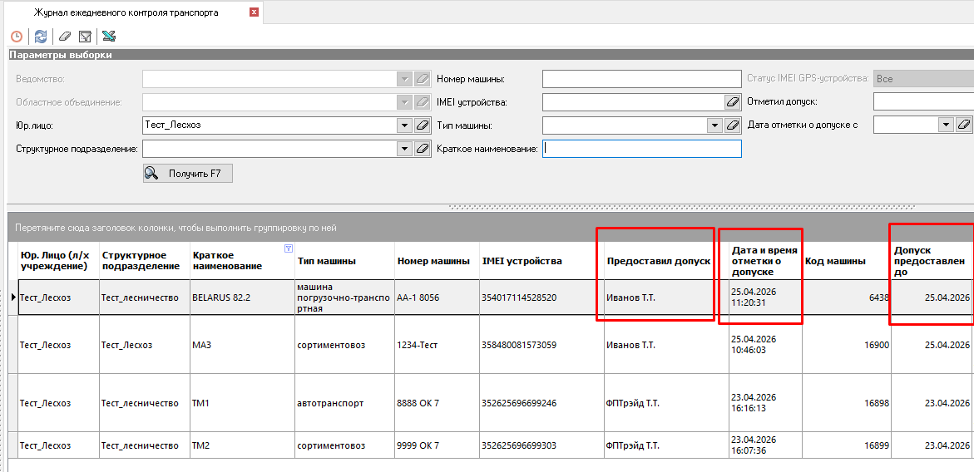
Внимание! Предоставление доступа осуществляется только для транспорта с работающим GPS-устройством в статусе «Стоянка» или «Движение».
Перед предоставлением допуска к движению транспорта:
1) При потере связи GPS-устройства ответственный сотрудник лесхоза должен сообщить водителю о необходимости подключить устройство при работающем аккумуляторе транспортного средства, далее убедившись, что GPS-устройства на транспортном средстве находится в статусе «Стоянка» или «Движение», предоставить для данного транспортного средства допуск к движению.
2) При обнаружении неработоспособности GPS-устройства (статус «Объект не подключен», «Не на связи», «Связь потеряна в движении»), ответственный сотрудник лесхоза должен в кратчайшие сроки организовать замену устройства, обеспечить его настройку и стабильную передачу сигнала в соответствии с алгоритмом действий для юридических лиц и ИП, осуществляющих транспортировку древесины в заготовленном виде.
Справочно.
Алгоритм действий для юридических лиц и ИП, осуществляющих транспортировку древесины в заготовленном виде размещен на официальном сайте РУП «Белгослес» в разделе «Контакты/ЕГАИС».
Ответственный сотрудник лесхоза посредством вышеуказанного модуля ЕГАИС будет иметь возможность постоянно отслеживать состояние GPS-устройств, закрепленных за транспортом лесхоза и его структурных подразделений.
Внимание! Перед проведением расходных операций в местах отгрузки, ответственные по учету сотрудники должны своевременно осуществлять в мобильном приложении ЕГАИС синхронизацию справочников с актуальными данными по транспортным средствам.
Справочно.
С версии мобильного приложения 2.7.1 справочник транспорта актуализируется в мобильном приложении также как документы – автоматически при авторизации пользователя или вручную в модуле «Синхронизация данных».

5. Формирование отчетов
Для формирования условий выборки получении сведений по транспортным средствам используются следующие входные параметры выборки:
Наименование параметра | Описание
Ведомство | Выбор ведомственной принадлежности организации, к которой относятся транспортные средства.
Областное объединение | Выбор областного объединения, в структуре которого находится организация.
Юр. лицо | Выбор организации, по которой осуществляется поиск транспортных средств.
Структурное подразделение | Ограничение выборки транспортных средств по структурному подразделению организации.
Номер машины | Поиск транспортного средства по государственному или внутреннему регистрационному номеру.
IMEI устройства | Поиск транспортного средства по уникальному идентификатору установленного GPS-устройства.
Тип машины | Фильтрация транспортных средств по типу техники.
Краткое наименование | Поиск транспортного средства по краткому наименованию или модели.
Статус IMEI GPS-устройства | Фильтрация транспортных средств по текущему статусу IMEI GPS-устройства
Отметил допуск | Фильтрация записей по пользователю системы, который выполнил отметку допуска к движению транспортного средства.
Дата отметки о допуске | Дата фиксации отметки допуска транспортного средства.

Кнопка «Получить (F7)» предназначена для выполнения запроса и формирования списка транспортных средств в табличной части формы в соответствии с указанными параметрами.
При получении сведений в модуле «Журнал ежедневного контроля допуска транспорта к движению» в отчетной таблице для каждой действующей единице транспорта доступны колонки:
Наименование поля | Описание
Наименование транспорта | Наименование транспортного средства.
Тип машины | Тип транспортного средства.
Номер машины | Государственный или внутренний регистрационный номер транспортного средства.
Юр. Лицо (л/х учреждение); | Организация за которым закреплено транспортное средство.
Структурное подразделение | Структурное подразделение, за которым закреплено транспортное средство.
IMEI устройства | Уникальный идентификатор устройства мониторинга, установленного на транспортном средстве.
Предоставил допуск | ФИО сотрудника, который проставил отметку о допуске к движению.
Дата и время отметки о допуске | Дата и время фиксации отметки допуска транспортного средства.
Код машины | Внутренний идентификатор транспортного средства в системе.
Статус IMEI GPS-устройства | Текущее состояние IMEI GPS-устройства, прикрепленного к транспортному средству по данным системы мониторинга транспорта.
Время и дата потери связи | Дата и время последней зафиксированной связи GPS-устройства с системой.

